“FATE QUESTO
IN MEMORIA
DI ME”

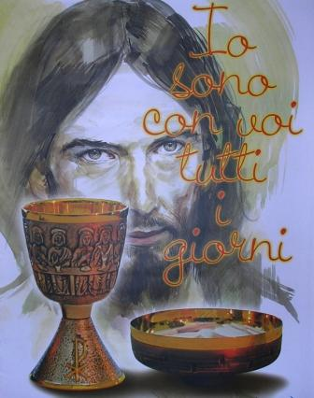

andiamo incontro a Gesù

Il giorno di festa degli ebrei era il sabato (sabbat in ebraico significa riposo).
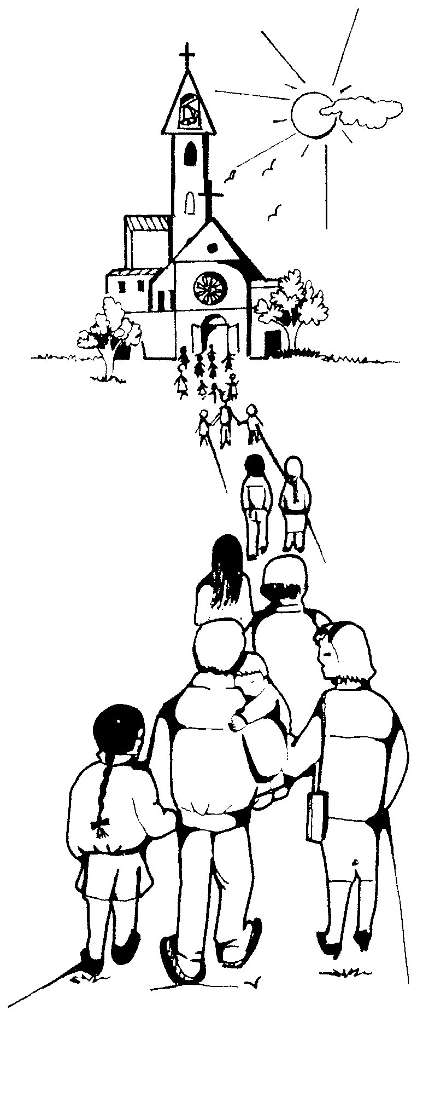
Noi cristiani, invece, festeggiamo il primo giorno dopo il sabato. Noi lo chiamiamo domenica, cioè giorno del Signore, perché in questo primo giorno:

- Dio creò il mondo

- Gesù risuscitò ed apparve agli apostoli

- Lo Spirito Santo discese sugli apostoli

Quindi la domenica noi cristiani ricordiamo con gioia:

la Creazione

la Pasqua

la Pentecoste

La domenica è giorno di festa; non si va a scuola, non si lavora. Dio Padre ci invita a riunirci attorno a Gesù. Tutti insieme, piccoli e grandi, andiamo in chiesa per celebrare l’Eucaristia. Ogni domenica noi cristiani ci incontriamo con il Signore e tra di noi. La Chiesa è la casa della famiglia di Dio, dove:

- incontriamo tanti fratelli
- incontriamo Gesù, che viene in mezzo a noi
- cantiamo e preghiamo
- offriamo e riceviamo l’Eucarestia
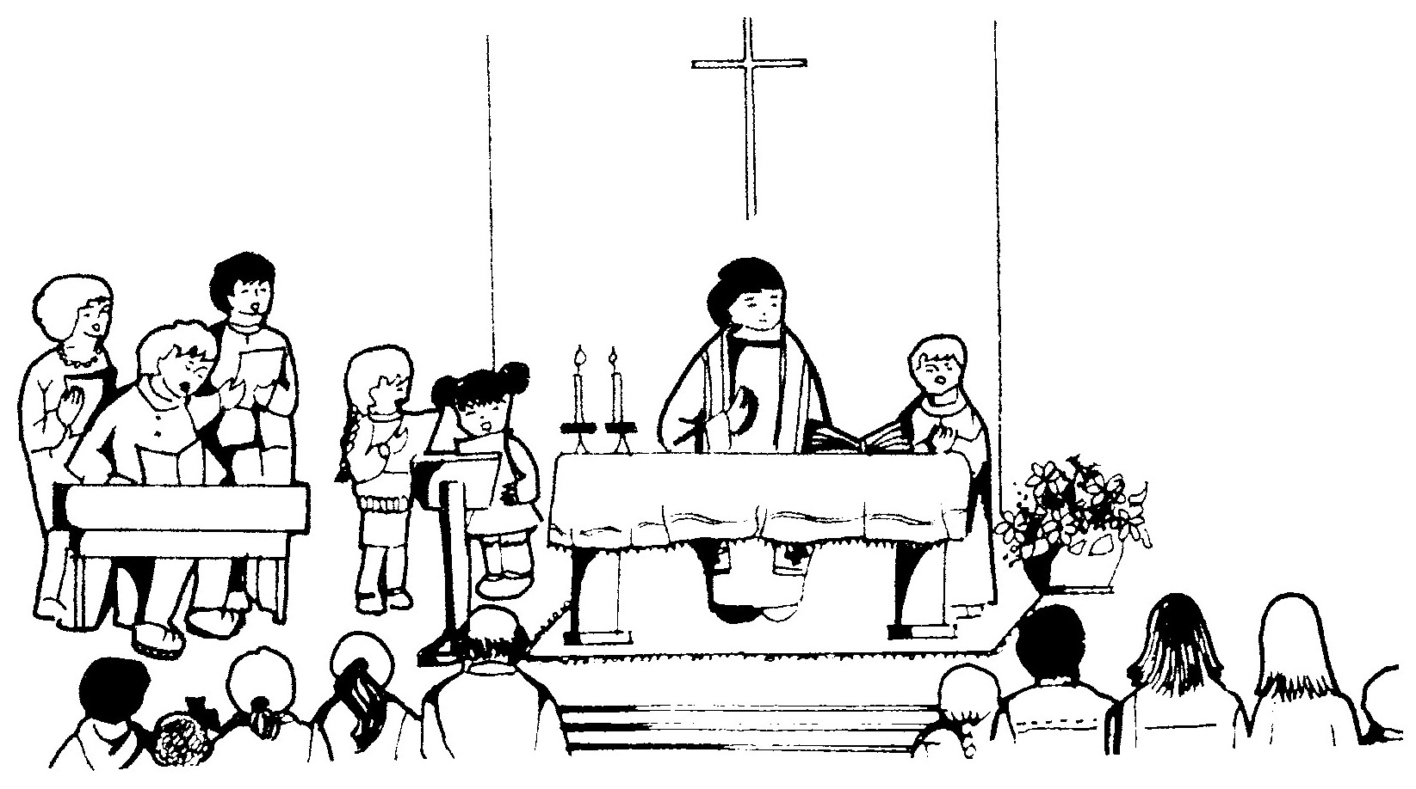

Dopo essere stati con il Signore, usciamo dalla chiesa più contenti desiderosi di amare e aiutare il prossimo.

Che cos’è la Messa?
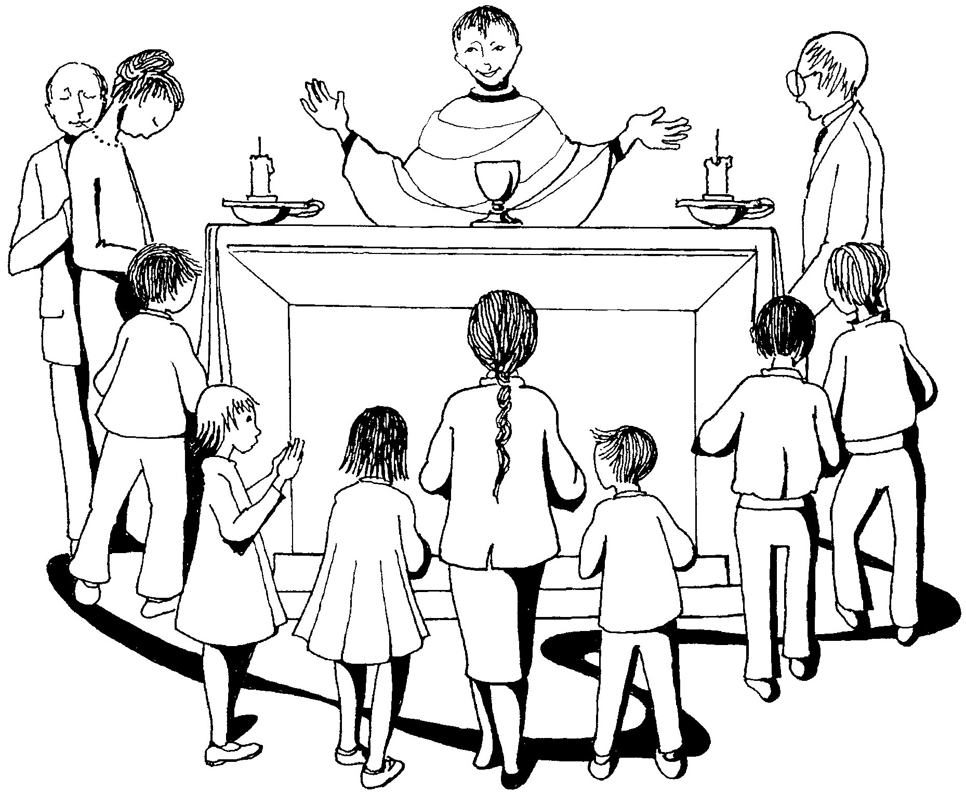
È la ripresentazione dell’Ultima Cena e del sacrificio di Gesù sulla croce. Nella Messa il sacerdote ripete i gesti e le parole di Gesù durante l’Ultima Cena.
La Messa viene anche chiamata Eucaristia.
Questa parola deriva dal greco e significa RENDERE GRAZIE.
Nell’Eucaristia riconosciamo e accogliamo con fede il segno più grande della presenza di Gesù risorto.

“Poi preso un pane, rese grazie, lo spezzò e lo diede loro dicendo: ‹‹Questo è il mio corpo che è dato per voi. Fate questo in memoria di me››.”
(Vangelo di Luca 22,19)

Gesù è venuto in mezzo a noi, offrendo se stesso, donandoci il perdono e offrendoci la vita eterna.
Gesù disse: ‹‹Io sono venuto perché tutti abbiano la vita vera›› (Gv 10,10). ‹‹Io sono il pane vivo disceso dal cielo: se uno mangia di questo pane, vivrà per sempre›› (Gv 6,51).

La Messa ha molti nomi. Ricordiamone 4:

- sacrificio: Gesù, morendo in croce come agnello innocente, chiese ed ottenne da Dio il perdono e l’amicizia con Lui (1 Pt 1,18-19)
- cena del signore: ci ricorda l’ultima Cena di Gesù quando egli, anticipando il sacrificio della croce, si donò a noi nel segno del pane e del vino, trasformati nel suo corpo e nel suo sangue. E comandò: ‹‹Fate questo in memoria di me››
I segni dell’unità

Tanti chicchi formano una spiga;
tanti acini d’uva formano un grappolo;
tante voci formano un coro;
tante gocce formano il mare;
tante persone formano un popolo;
tante membra formano un corpo;
tanti battezzati formano la Chiesa.
- frazione del pane: come ogni capo-famiglia, anche Gesù spezzò il pane, perché tutti potessero mangiarne un pezzo
Segno di dono e di unità: noi, pur essendo molti, mangiando dell’unico pane, diventiamo una sola cosa con Gesù e tra noi
- eucaristia: ringraziamento.
Cosa possiamo offrire a Dio? Fiori, candele, canti?
Noi gli offriamo Gesù: è il dono più prezioso ed è gradito a Dio, perché è il suo stesso Figlio

Vediamo insieme le parti della messa, per comprenderne meglio il significato.

Riti di inizio

RADUNATI INTORNO A GESÙ “Dove sono due o tre riuniti nel mio nome,
io sono in mezzo a loro”
(Vangelo di Matteo 18,20)

Gesù ci ha chiesto di rinnovare quello che Egli ha fatto nell’Ultima Cena. Vuole che lo facciamo insieme: ecco perché il Signore ogni domenica ci chiama perché stiamo con Lui attraverso l’Eucaristia.

Suona la campana: è la voce di Dio che ci chiama e ci aspetta: non possiamo mancare! Il suono della campana è come quello della sveglia: ci dice che è domenica, che usciamo di casa e andiamo in chiesa. Abbiamo un appuntamento importante con Gesù, per partecipare tutti insieme alla Messa.

Entriamo in chiesa, ci segniamo con l’acqua benedetta, salutiamo Gesù presente nel tabernacolo facendo la genuflessione, diciamo una breve preghiera e prendiamo posto.

La Santa Messa inizia con un canto: tutti insieme cantiamo esprimendo la nostra gioia di trovarci insieme nel giorno del Signore, cantiamo perché siamo felici di incontrarci; il sacerdote entra e va verso l’altare, lo bacia perché l’altare è segno di Gesù, ci salutiamo tutti insieme con il segno della croce.

Dopo il saluto iniziale, il sacerdote invita tutti a recitare l’atto penitenziale: tutti abbiamo bisogno di essere perdonati per i nostri errori; diamo, quindi, un’occhiata al nostro cuore, chiediamo scusa a Dio delle nostre mancanze d’amore verso di Lui e verso i nostri fratelli. Pronunciamo insieme:

Confesso a Dio onnipotente e a voi fratelli,
che ho molto peccato in pensieri, parole,
opere e omissioni
(ci battiamo il petto dicendo)
per mia colpa, mia colpa, mia grandissima colpa.
E supplico la beata sempre vergine Maria,
gli angeli, i santi e voi, fratelli,
di pregare per me il Signore Dio nostro.

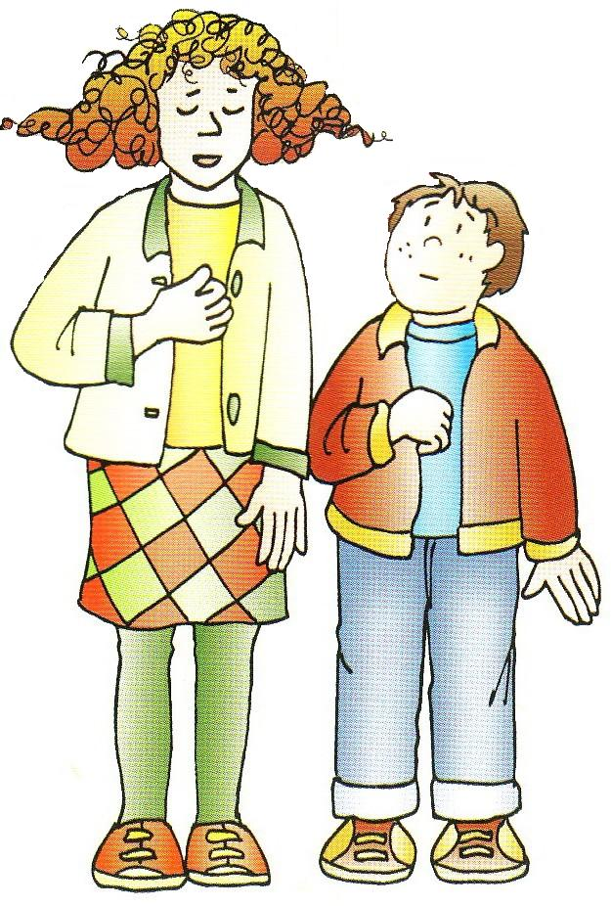
Signore pietà
Cristo pietà,
Signore pietà.
“Se voi perdonerete agli uomini le loro colpe, il Padre vostro celeste perdonerà a voi”
(Vangelo di Matteo 6,14)
La bontà e la misericordia di Dio ci riempiono di gioiosa riconoscenza, che esprimiamo con questo inno che riprende le parole degli angeli ai pastori nella notte in cui a Betlemme è nato Gesù. Tutti lodiamo e ringraziamo Dio con il GLORIA (tranne in Avvento e in Quaresima).

Gloria a Dio nell’alto dei cieli e pace in terra agli uomini di buona volontà.
Noi ti lodiamo, ti benediciamo, ti adoriamo, ti glorifichiamo,
ti rendiamo grazie per la tua gloria immensa.
Signore Dio, Re del cielo, Dio Padre onnipotente.
Signore, Figlio unigenito, Gesù Cristo,
Signore Dio, Agnello di Dio, Figlio del Padre,
tu che togli i peccati del mondo, abbi pietà di noi;
tu che togli i peccati del mondo, accogli la nostra supplica;
tu che siedi alla destra del Padre, abbi pietà di noi.
Perchè tu solo il Santo, tu solo il Signore, tu solo l’Altissimo,
Gesù Cristo, con lo Spirito Santo nella gloria di Dio Padre.
Amen.


Liturgia della Parola

DIO HA QUALCOSA DI IMPORTANTE “Beati coloro che ascoltano
DA DIRCI la Parola di Dio e la osservano”
(Vangelo di Luca 11,28)

Sicuramente i tuoi genitori o i nonni ti hanno raccontato alcuni avvenimenti del passato che riguardano la tua famiglia. Durante la Liturgia della Parola, il Signore fa la stessa cosa con noi: attraverso le letture della Bibbia scopriamo quello che il Signore ha fatto e ha detto. La Bibbia infatti racconta la storia dell’amore di Dio per tutti gli uomini, una storia che inizia molto prima della venuta di Gesù e che poi continua nel racconto degli evangelisti e dei primi cristiani.
La Bibbia è davvero un tesoro prezioso: ogni domenica, nelle letture, incontriamo uomini e donne che hanno stretto amicizia con Dio, conosciamo le loro difficoltà, le loro domande, la loro fiducia ma soprattutto ritroviamo l’amore con cui Dio li ha guidati, sostenuti e salvati.

prima lettura

prima che venisse Gesù: è scelta dall’Antico Testamento e racconta la storia dell’Alleanza che Dio ha stretto con il popolo d’Israele. In queste letture troviamo personaggi come Abramo, Mosè, Davide e incontriamo i profeti. Nel tempo di Pasqua si leggono brani tratti dagli Atti degli Apostoli.

salmo responsoriale

È una preghiera recitata o cantata dopo la prima lettura. I Salmi sono un libro della Bibbia che raccoglie le preghiere del popolo di Dio. Con le parole dei Salmi supplichiamo, lodiamo e ringraziamo Dio.

seconda lettura

come vivevano i primi cristiani: è tratta dagli scritti del Nuovo Testamento come le Lettere, gli Atti degli Apostoli e l’Apocalisse. Sono pagine scritte negli anni successivi alla morte e risurrezione di Gesù. Sono i primi cristiani a scrivere per raccontare ad altri il suo messaggio, per incoraggiare i propri fratelli, per far conoscere a tutti la Buona Notizia dell’amore di Dio.

Al termine della prima e della seconda lettura diciamo rendiamo grazie a dio; al salmo ripetiamo, invece, la frase che all’inizio il lettore ci invita a proclamare.
Dopo queste letture ci si alza in piedi per cantare l’Alleluia.
Questa espressione è antichissima, è un invito e vuol dire “lodiamo Dio!”. Il canto dell’Alleluia è particolarmente festoso o solenne perché ci introduce all’ascolto del Vangelo.

La Parola di Dio è viva, in particolare quella del Vangelo, dove troviamo le parole e i fatti principali della vita di Gesù. Ce li legge il sacerdote (o il diacono), che è il presidente dell’assemblea, e poi ce li spiega nella “predica”, detta anche omelia.

Il sacerdote dice: il Signore sia con voi l’assemblea risponde: e con il tuo Spirito

Sacerdote: Dal Vangelo secondo... assemblea: Gloria a te, o Signore
(segue il nome dell’Evangelista)

Tutti compiamo un gesto molto significativo, tracciando una piccola croce sulla nostra fronte, sulle nostre labbra e sul petto.
sulla fronte: il Signore sia nella mia mente

sulle labbra: il Signore sia sulle mie labbra

sul petto: il Signore sia nel mio cuore

cioè:

voglio pensare a Gesù
voglio parlare a Gesù
voglio amare Gesù


Il Vangelo lo ascoltiamo in piedi, perché è Gesù risorto che ci parla. Stiamo in piedi come segno di rispetto e della nostra risposta alla chiamata del Signore. Infatti attraverso il Vangelo, Gesù ci parla, interroga la nostra vita, ci chiama a rinnovare il nostro cuore e a riprendere strade nuove.

Al termine del Vangelo il sacerdote dice: Parola del Signore

e noi tutti rispondiamo: Lode a te, o Cristo

Ci sediamo e ascoltiamo l’omelia. Il sacerdote “spezza per noi la Parola ascoltata” e ci dà delle indicazioni per metterla in pratica nella nostra vita. Omelia significa “colloquio, conversazione”, il sacerdote spiega ciò che abbiamo ascoltato e ci aiuta a capire veramente le parole appena udite.
Subito dopo l’omelia rimaniamo in silenzio per riflettere su quello che abbiamo ascoltato e fare buoni propositi.

Con il Credo (professione di fede) diciamo con fierezza il nostro sì a quello che il Signore ci ha detto, alla sua proposta di amicizia che ogni domenica vuole rinnovare con noi. Attraverso queste parole ripercorriamo e ricordiamo le verità della fede cristiana. Sappiamo che dietro a queste parole c’è tanta gente che, prima di noi, ha vissuto e testimoniato con la vita la stessa fede.

Credo in un solo Dio, Padre onnipotente, creatore del cielo e della terra,
di tutte le cose visibili e invisibili.

Credo in un solo Signore, Gesù Cristo, unigenito Figlio di Dio,
nato dal Padre prima di tutti i secoli.
Dio da Dio, Luce da Luce, Dio vero da Dio vero; generato, non creato, dalla stessa sostanza del Padre; per mezzo di lui tutte le cose sono state create.
Per noi uomini e per la nostra salvezza discese dal cielo; e per opera dello Spirito Santo si è incarnato nel seno della Vergine Maria e si è fatto uomo.
Fu crocifisso per noi sotto Ponzio Pilato, morì e fu sepolto. Il terzo giorno è risuscitato, secondo le Scritture; è salito al cielo, siede alla destra del Padre. E di nuovo verrà, nella gloria, per giudicare i vivi e i morti, e il suo regno non avrà fine.

Credo nello Spirito Santo, che è il Signore e dà la vita, e procede dal Padre e dal Figlio e con il Padre e il Figlio è adorato e glorificato e ha parlato per mezzo dei profeti.

Credo la Chiesa, una, santa, cattolica e apostolica.
Professo un solo battesimo per il perdono dei peccati. Aspetto la risurrezione dei morti e la vita del mondo che verrà.
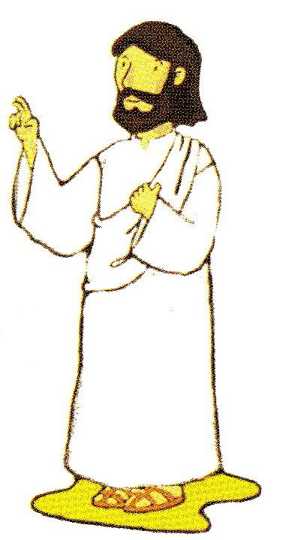
Amen
“Se aveste fede
quanto un granellino di senapa,
potreste dire a questo gelso:
sii sradicato e trapiantato nel mare,
ed esso vi ascolterebbe”
(Vangelo di Luca 17,6)

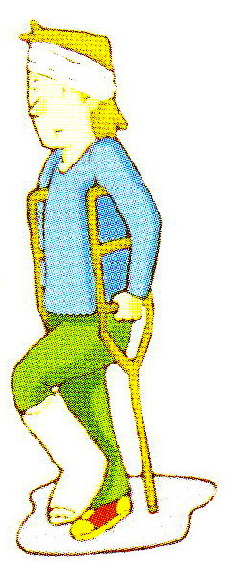

Dopo aver professato la nostra fede, ci fermiamo a pregare con la preghiera universale (preghiera dei fedeli). Il sacerdote la introduce e la chiude: alcuni fedeli presentano le intenzioni per la Chiesa, per la comunità locale, per chi governa e guida le nazioni, per i sofferenti, per chi vive nella guerra o nella povertà.

Ad ogni intenzione di preghiera, tutta l’assemblea, risponde con l’invocazione:
Ascoltaci, o Signore!

Liturgia Eucaristica

Siamo ora nel cuore della Messa.
Dopo aver preparato l’altare, si portano i doni del pane e del vino che lo Spirito Santo trasformerà nel Corpo e nel Sangue di Gesù.
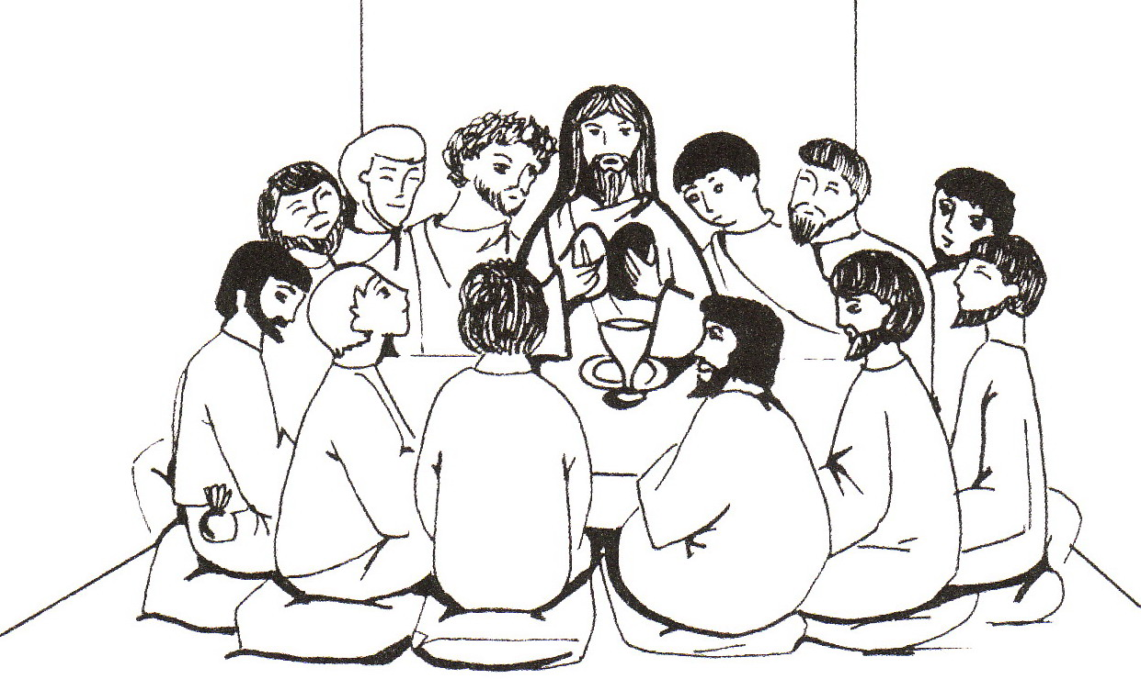
“Mentre mangiavano, Gesù prese il pane, pronunziò la preghiera di benedizione, lo spezzò, lo diede ai suoi discepoli e disse: ‹‹Prendete e mangiate: questo è il mio corpo››. Quindi prese il calice, rese grazie e lo passò a loro dicendo: ‹‹Bevetene tutti: questo infatti è il mio sangue dell’alleanza, che sarà versato per molti in remissione dei peccati.››”
(Vangelo di Matteo 26,26-28)

Pane e vino sono il segno del nostro lavoro e dei beni che possediamo, per questo li offriamo al Signore. Lo ringraziamo per tutto ciò che ci dona ogni giorno e mettiamo nelle sue mani la nostra vita e i nostri sacrifici.
La nostra offerta si unisce a quella di Gesù: ci uniamo a Lui che dona al Padre la sua vita per noi.
Il sacerdote e la comunità, obbedendo al comando di Gesù (‹‹Fate questo in memoria di me››), invocano il Padre, perché mandi lo Spirito Santo a trasformare il pane e il vino in Gesù.
In questo momento, accompagnati dal canto dell’offertorio, si raccolgono offerte per le necessità dei poveri e della Chiesa.

Se non c’è canto di offertorio il sacerdote dice ad alta voce:
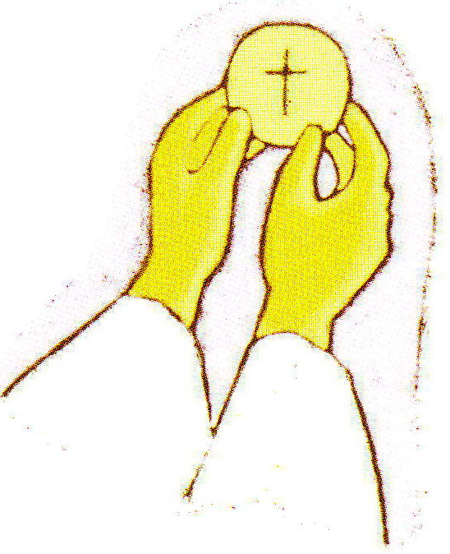
Benedetto sei tu, Signore, Dio dell’universo:
dalla tua bontà abbiamo ricevuto questo pane,
frutto della terra e del lavoro dell’uomo;
lo presentiamo a te,
perché diventi per noi cibo di vita eterna.

L’assemblea risponde:
Benedetto nei secoli il Signore
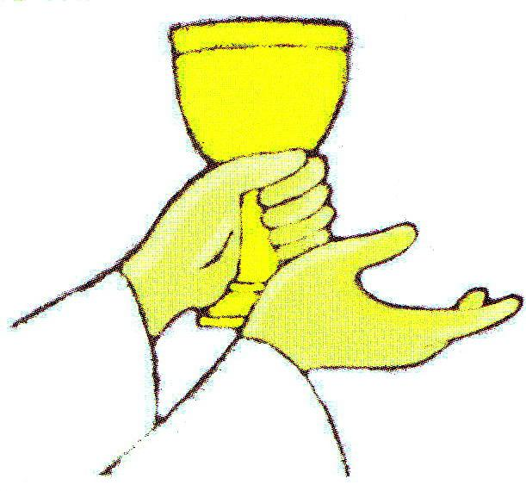
Benedetto sei tu, Signore, Dio dell’universo:
dalla tua bontà abbiamo ricevuto questo vino,
frutto della vite e del lavoro dell’uomo;
lo presentiamo a te,
perché diventi per noi bevanda di salvezza.

L’assemblea risponde:
Benedetto nei secoli il Signore

Pregate, fratelli, perché il mio e il vostro sacrificio sia gradito a Dio,
Padre onnipotente

L’assemblea risponde:
Il Signore riceva dalle tue mani questo sacrificio
a lode e gloria del suo nome,
per il bene nostro e di tutta la sua santa Chiesa

Durante il Prefazio, il sacerdote loda e ringrazia Dio per le cose belle che ha compiuto per noi e per i doni del suo amore; dopo questo cantiamo insieme con queste parole:

Santo, Santo, Santo il Signore Dio dell’universo.
I cieli e la terra sono pieni della tua gloria.
Osanna nell’alto dei cieli.
Benedetto colui che viene nel nome del Signore.
Osanna nell’alto dei cieli.

Il sacerdote ripete i gesti e le parole dell’Ultima Cena, stende le mani sul pane e sul vino e invoca il Padre che mandi lo Spirito Santo a trasformarli nel corpo e sangue di Gesù.
Gesù nell’Ultima Cena, prima della sua morte sulla croce, ha offerto se stesso nei segni del pane e del vino, chiedendo agli apostoli di ripetere gli stessi gesti, affinché Egli sia sempre presente nel mondo e continui a donarsi per la salvezza degli uomini.
Quando il sacerdote alza l’Ostia consacrata e il Calice, guardiamo e adoriamo Gesù presente tra noi.

Al termine di questo momento, in cui si compie un grande miracolo, il sacerdote dice:
Mistero della fede

L’assemblea risponde:
Annunciamo la tua morte, Signore,
proclamiamo la tua risurrezione,
nell’attesa della tua venuta.
Dopo la consacrazione, il sacerdote, stando con le braccia aperte (come Gesù in croce)

- ricorda la morte e la risurrezione di Gesù (memoriale)
- offre il suo sacrificio al Padre (offerta)
- invoca su tutti noi lo Spirito Santo, perché, uniti a Gesù e tra di noi, formiamo un solo corpo
- prega per tutti (intercessione): per la Chiesa e per i presenti, per i vivi e per i defunti; e chiede di poterci ricongiungere un giorno con i Santi nella gloria del Cielo

Infine, il sacerdote pronuncia la dossologia, una formula con cui si rende gloria a Dio

Per Cristo, con Cristo e in Cristo,
a Te, Dio Padre onnipotente,
nell’unità dello Spirito Santo,
ogni onore e gloria per tutti i secoli dei secoli

L’assemblea risponde: Amen

Riti di Comunione

Un giorno Gesù si trovava in un luogo a pregare
E quando ebbe finito uno dei discepoli gli disse:
“Signore, insegnaci a pregare”
(Vangelo di Luca 11,1)

Prima di accostarci al sacramento della Comunione, è bene che prepariamo il nostro cuore.
Il sacerdote ci invita a recitare insieme il Padre Nostro, la preghiera che Gesù ci ha insegnato. Questa preghiera ci ricorda che Dio è Padre di tutti, che siamo fratelli. A Lui chiediamo che ci doni di fare la sua volontà, che ci nutra, ci perdoni, ci protegga dal male.
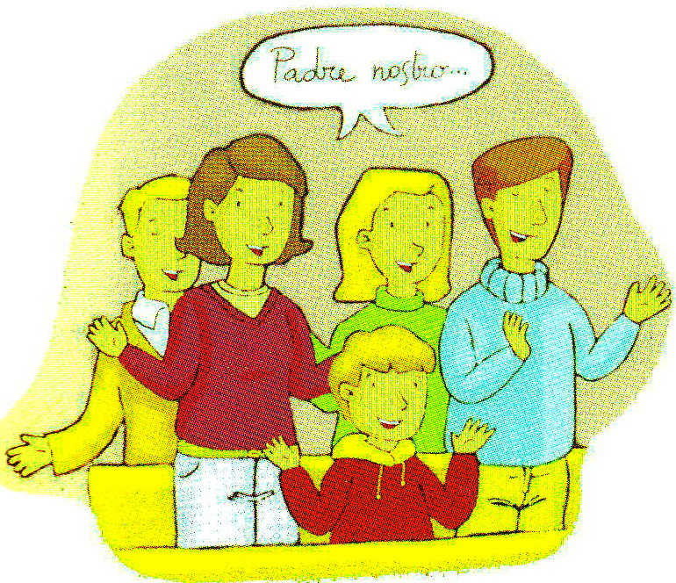
Padre nostro,
che sei nei cieli, sia santificato il tuo nome,
venga il tuo regno, sia fatta la tua volontà,
come in cielo così in terra.
Dacci oggi il nostro pane quotidiano,
e rimetti a noi i nostri debiti,
come noi li rimettiamo ai nostri debitori,
e non ci indurre in tentazione, ma liberaci dal male.

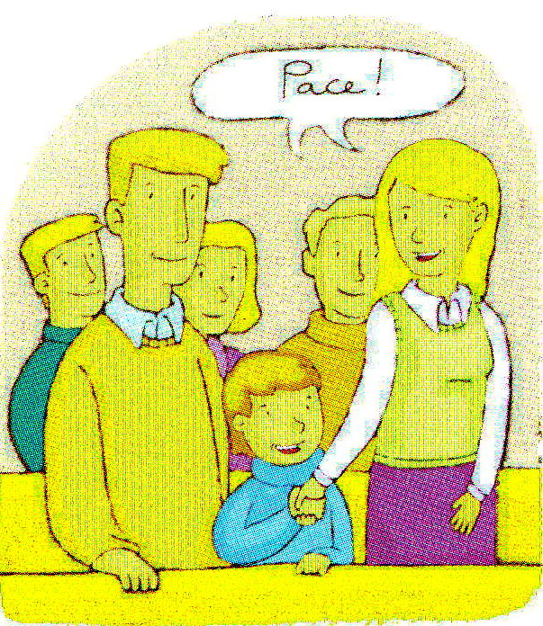
Dopo aver pregato insieme, il sacerdote ci invita a scambiarci un segno di pace. Come dice Gesù infatti, “prima di presentare la tua offerta all’altare, va’ a riconciliarti con il tuo fratello” (Matteo 5,24). Ci scambiamo un segno di pace, stringendo la mano a chi ci sta vicino, perdonandoci e promettendo di vivere da fratelli.

Dopo il rito della pace il sacerdote spezza il pane, l’ostia consacrata. Questo è un gesto compiuto da Gesù nell’Ultima Cena, quando offre se stesso nel pane e lo distribuisce ai suoi amici.

Il rito della frazione del pane significa che noi, anche se siamo tanti, diventiamo una cosa sola, un solo corpo nella comunione e un unico pane di vita che è Gesù.

Durante la frazione del pane, insieme diciamo:

Agnello di Dio, che togli i peccati del mondo,
abbi pietà di noi.
Agnello di Dio, che togli i peccati del mondo,
abbi pietà di noi.
Agnello di Dio, che togli i peccati del mondo,
dona a noi la pace.

È Gesù l’agnello di Dio, la vittima che si dona per la nostra salvezza. In lui abbiamo il perdono dei peccati e la pace.
Giovanni, vedendo Gesù venire verso di lui, disse:
“Ecco l’agnello di Dio,
ecco colui che toglie il peccato del mondo!”
(Vangelo di Giovanni 1, 29)
Mangiare ci dà vita.
Mangiare insieme ci dà gioia.
Il cibo dei cristiani è Gesù: che gran regalo!

Il sacerdote, mostrando l’Ostia, dice:

Beati gli invitati alla mensa del Signore.
Ecco l’Agnello di Dio, che toglie i peccati del mondo.

Noi, come il centurione romano (Matteo 8,5-13), rispondiamo:

O Signore, non son degno di partecipare alla tua mensa,
ma di’ soltanto una parola e io sarò salvato.
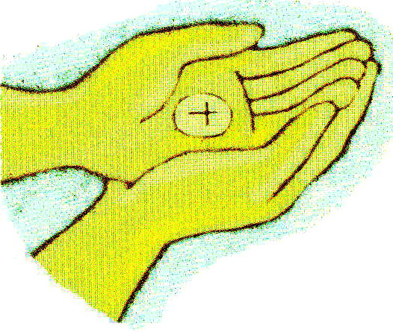

Ci avviciniamo all’altare per ricevere il Corpo di Gesù nell’ostia. Abbiamo risposto all’invito di Gesù, e ora mangiamo insieme. Siamo come i discepoli durante l’Ultima Cena.
I fedeli ricevono l’ostia consacrata sulle mani poste in croce, una sull’altra (o sulla lingua).

Il sacerdote dice: il corpo di Cristo

e chi riceve la comunione risponde: amen

Seduti al nostro posto, parliamo con Gesù che è venuto nel nostro cuore e lo ringraziamo per averci invitati alla sua festa.
Il sacerdote recita una preghiera in cui ringrazia il Signore per i doni ricevuti (la Parola e l’Eucaristia).

Quando usciamo dalla chiesa dopo la Messa, la Parola che abbiamo ascoltato, il Pane che abbiamo mangiato sono una forza straordinaria per tutti i giorni della settimana. Il Signore ci chiede di manifestare questa gioia e riconoscenza a tutti quelli che incontriamo.
Come mandava i discepoli, Gesù manda noi a portare la sua parola, a donare la pace (Luca 10,1-11).
40 giorni dopo la risurrezione, Gesù apparve di nuovo ai discepoli e fece loro le ultime raccomandazioni e, prima di salire al Cielo, disse: ‹‹Andate in tutto il mondo, predicate il mio Vangelo, battezzate: io sarò sempre con voi›› (Matteo 28,16-20).
Rito di congedo

Finita la celebrazione, il sacerdote invoca su di noi la benedizione di Dio, poi ci saluta con un augurio-impegno: glorificare Dio con la nostra vita e vivere nella pace.

Sacerdote: Il Signore sia con voi
Tutti: E con il tuo Spirito

Sacerdote: Vi benedica Dio onnipotente, Padre, Figlio e Spirito Santo
Tutti: Amen

Sacerdote: La messa è finita andate e rimanete nella pace
Tutti: Rendiamo grazie a Dio

Questo saluto però non significa che tutto è finito...
L’assemblea si scioglie, stiamo per uscire dalla chiesa ma non si torna come si è arrivati. Ciascuno di noi ha ricevuto dei doni e torna alle proprie occupazioni, alle proprie case, ai propri cari per far fruttificare questi doni preziosi.
I cristiani che hanno partecipato all’Eucaristia domenicale, sono chiamati a lodare e benedire il Signore, a portare l’annuncio della Buona Notizia, a essere un segno d’amore per chi è nel bisogno e un segno di speranza e di pace per chiunque cerchi il Signore.
Allora potremmo dire che con la fine della Messa, inizia la missione...

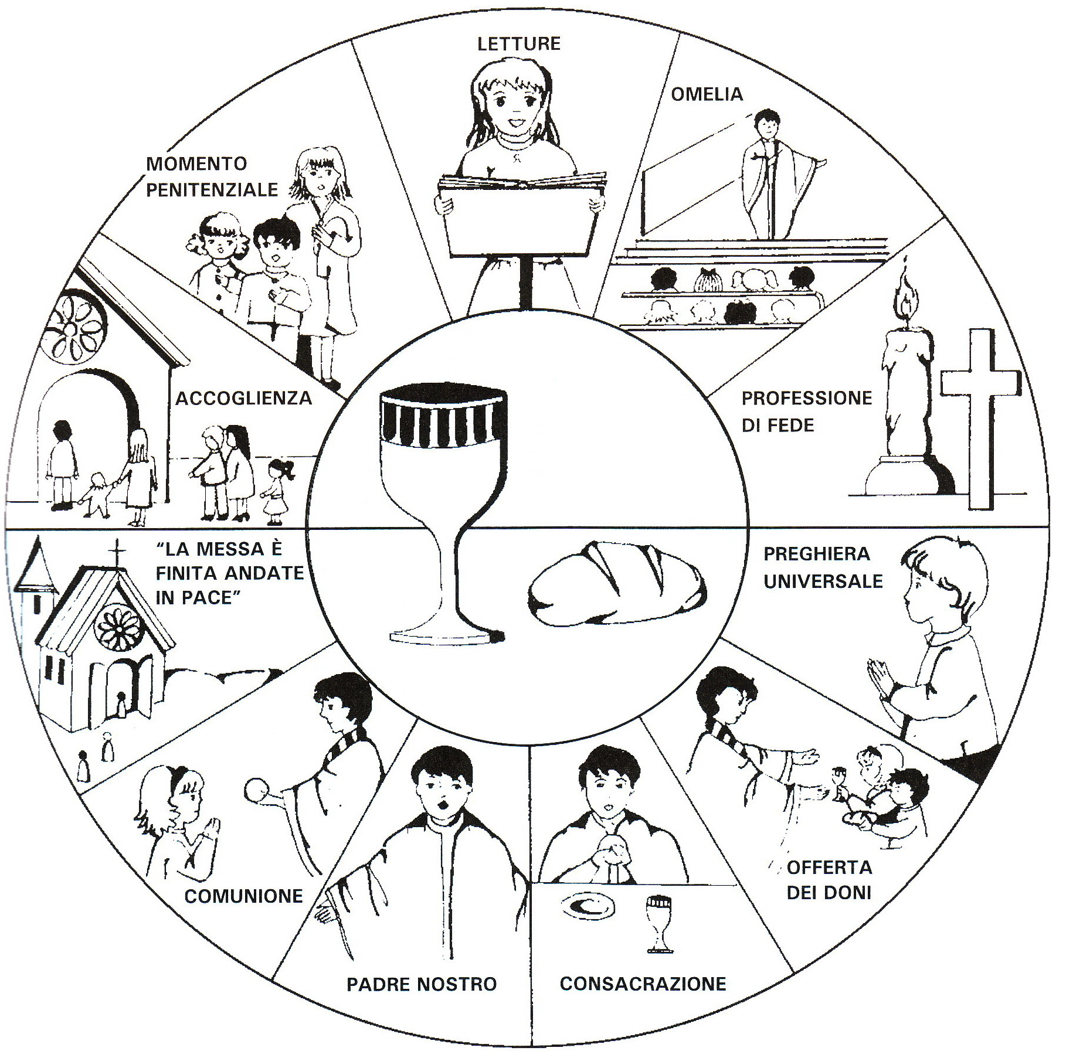

Per concludere vediamo delle piccole condizioni per ricevere Gesù

- Essere in grazia di Dio: l’Eucaristia è il banchetto dei figli di Dio. Se ricevi Gesù in peccato, fai un peccato ancora più grave (sacrilegio). È come il bacio di Giuda: non un gesto d’amore, ma un segno di tradimento. Quando fai la Prima Comunione vai all’altare con l’abito bianco, la tua anima deve essere bianca allo stesso modo, senza peccato.

- Sapere e pensare chi vai a ricevere: va’ all’altare con fede e amore, pensando a Gesù, con gioia, senza ridere né distrarti, con le mani giunte e pulite.
Il sacerdote ti mostra l’Ostia, dicendo: ‹‹Il corpo di Cristo››.
Tu rispondi chiaramente: ‹‹Amen››, cioè: È vero, ci credo, è proprio così!

- Essere digiuni da almeno un’ora: però l’acqua e le medicine si possono prendere sempre.
Non entrare in chiesa con caramelle o gomme da masticare in bocca.
Tornato a posto, pensa a Gesù che è dentro di te: ringrazialo e digli tutto il tuo amore, pregalo per te e per gli altri (i genitori, gli amici, i sofferenti...), fagli qualche bella promessa.

E ADESSO? .......

Fra pochi giorni farai la tua Prima Comunione.
È un momento che hai atteso con trepidazione da tanto tempo.
Presto potrai sperimentare la gioia di ricevere il tuo Signore.
Finalmente, come i grandi, tutte le volte che parteciperai alla Messa potrai accostarti anche tu all’altare per ricevere il Corpo di Cristo.
Sei consapevole di quale grande dono Gesù ti fa?
Devi essergli riconoscente!

Saprai continuare a incontrare Gesù Eucaristia tutte le domeniche anche col passare degli anni?
Lo sai, purtroppo tanti tuoi amici più grandi di te, dopo aver fatto la Prima Comunione, hanno pensato di non avere più bisogno di Gesù.
Non sia così per te!
Sei diventato amico di Gesù e gli amici non si tradiscono mai!
Gesù vuole continuare a camminare con te, a indicarti la strada da seguire, perché ti vuole bene e vuole che tu sia veramente felice.
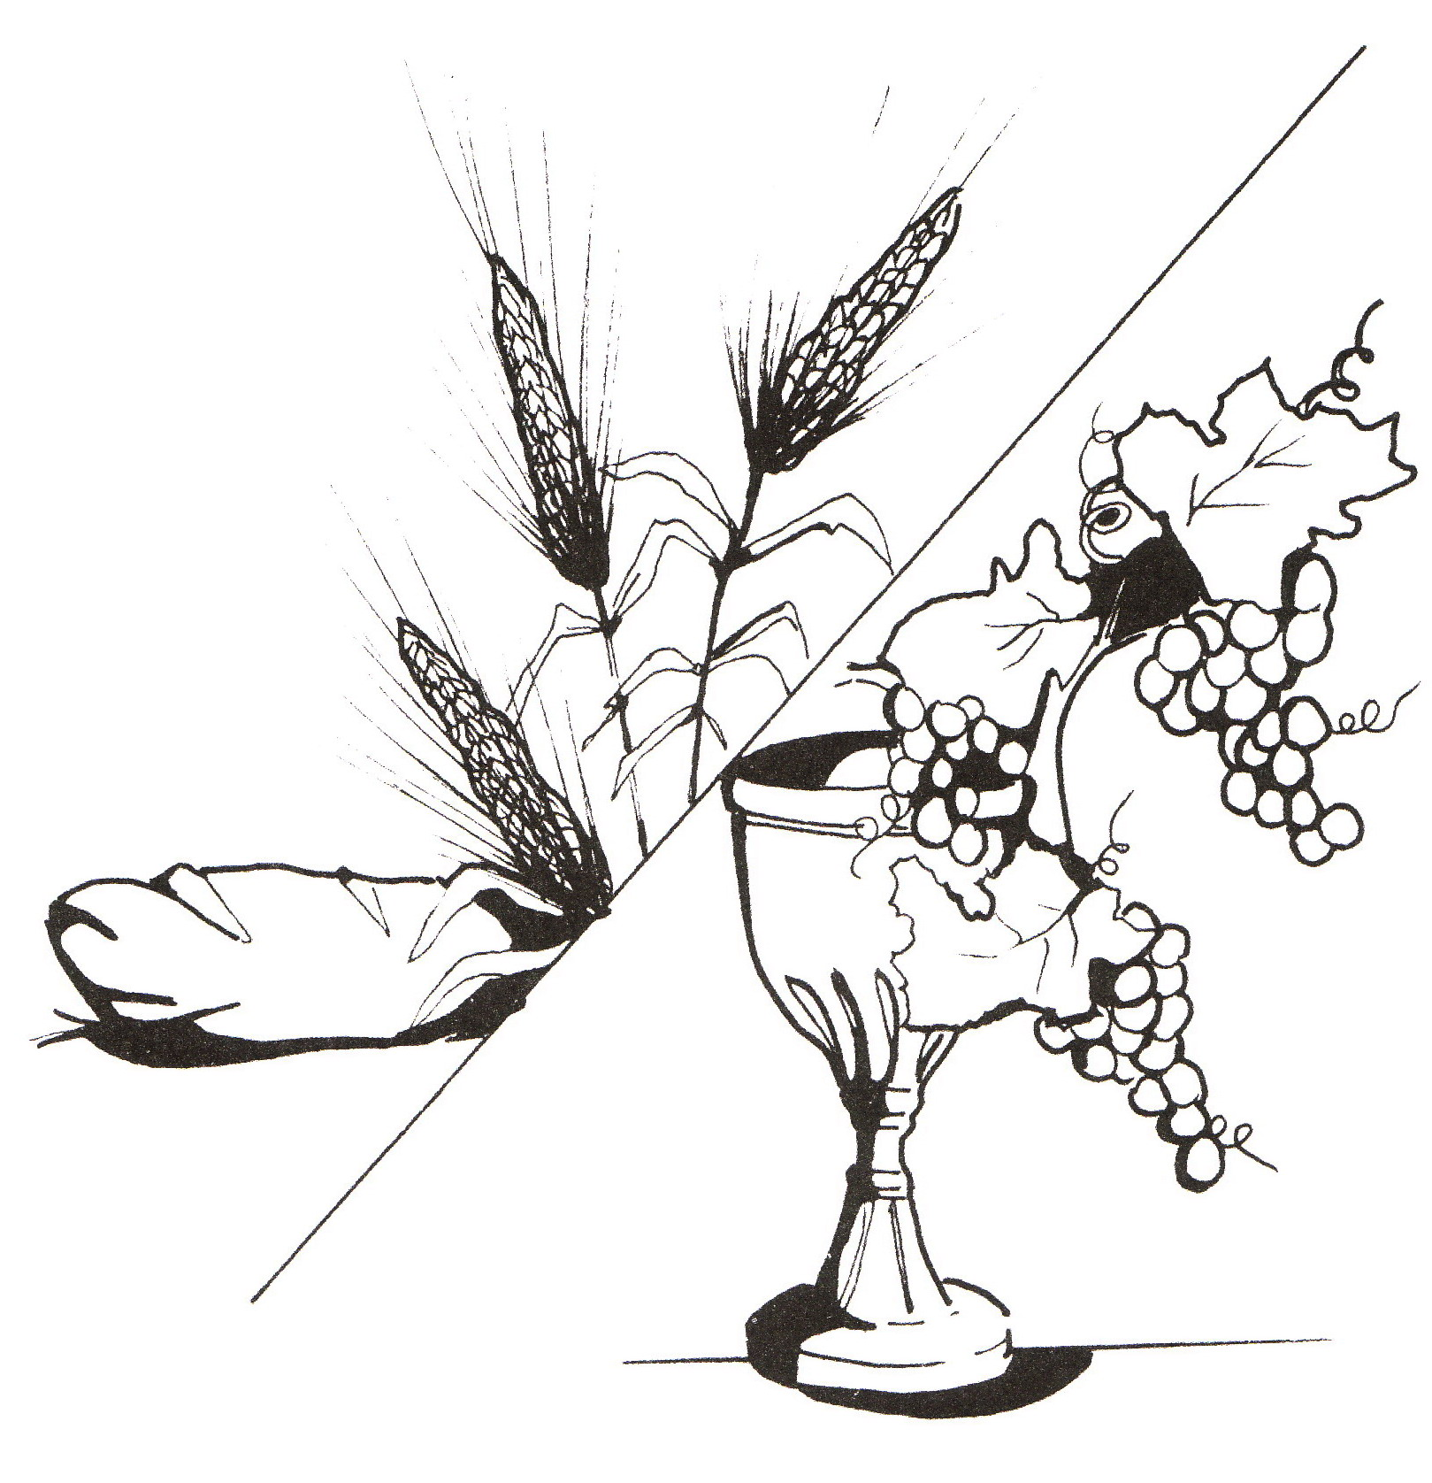
Desidera rinnovare in te, ogni volta che lo vorrai ricevere nell’Eucaristia, la gioia che sperimenterai il giorno della tua Prima Comunione.

